МИНИСТЕРСТВО НАУКИ И ВЫСШЕГО ОБРАЗОВАНИЯ РОССИЙСКОЙ ФЕДЕРАЦИИ

федеральное государственное бюджетное образовательное учреждение высшего образования

**«МОСКОВСКИЙ АВТОМОБИЛЬНО-ДОРОЖНЫЙ ГОСУДАРСТВЕННЫЙ ТЕХНИЧЕСКИЙ УНИВЕРСИТЕТ (МАДИ)»**

Кафедра «Высшая математика»

**ЛАБОРАТОРНАЯ РАБОТА № 3**

по дисциплине

«Структуры и алгоритмы обработки данных»

на тему:

«Методы динамического программирования»

|  |  |
| --- | --- |
|  | **Выполнил:**  Учебная группа: 1бПМ  ФИО: Щербаков П.A.  Подпись ____________________  **Руководитель лабораторной работы:**  Должность: старший преподаватель  Звание: б/з  ФИО: Кутейников И.А.  Подпись ____________________  «_____» ______________ 20 ____ г. |

Москва 2024 г.

Содержание

1. Цель и постановка задачи
2. Алгоритм решения
3. Результат решения
4. Заключение

**Цель и постановка задачи**

**Цель работы:**  С помощью методов динамического программирования реализовать алгоритм решения задания в соответствии с вариантом. Предусмотреть ввод начальных условий и вывод решения.

**Вариант:**

* Перемножение цепочки матриц: Пусть имеется последовательность матриц (A1, A2, … , An). Нужно расставить скобки так, чтобы при перемножении матриц было затрачено наименьшее кол-во перемножений скаляров.

**Алгоритм решения**

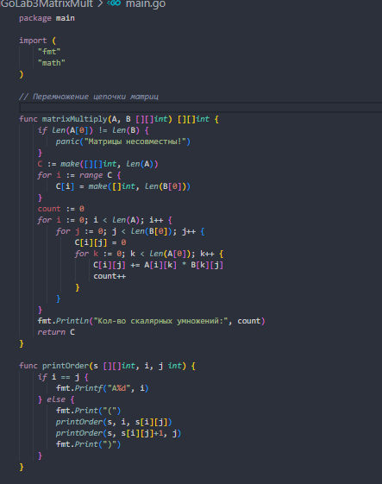

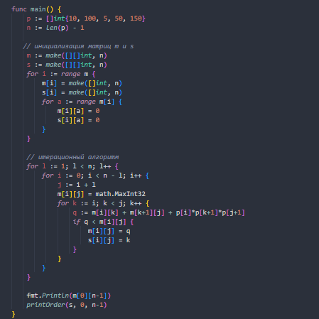

**Результат решения**

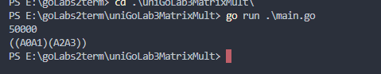

Результат работы алгоритма для 4-х матриц (A0(10x100), A1(100x5), A2(5x50), A3(50x150)). Первое значение – кол-во операций для перемножения этих матриц. Вторая строчка – расставленные скобки, которые определяют порядок для наименьшего кол-ва операций перемножения.

**Заключение**

По итогам лабораторной работы я познакомился с методом динамического программирования на примере реализации алгоритма перемножения цепочки матриц на языке Golang.